附件1
国家草品种区域试验申报系统使用说明
- 登陆“畜牧业综合信息平台—草业子平台”主页，网址“http://foragegrass.nahs.org.cn/ht/login/login.html”，主页界面如图1。
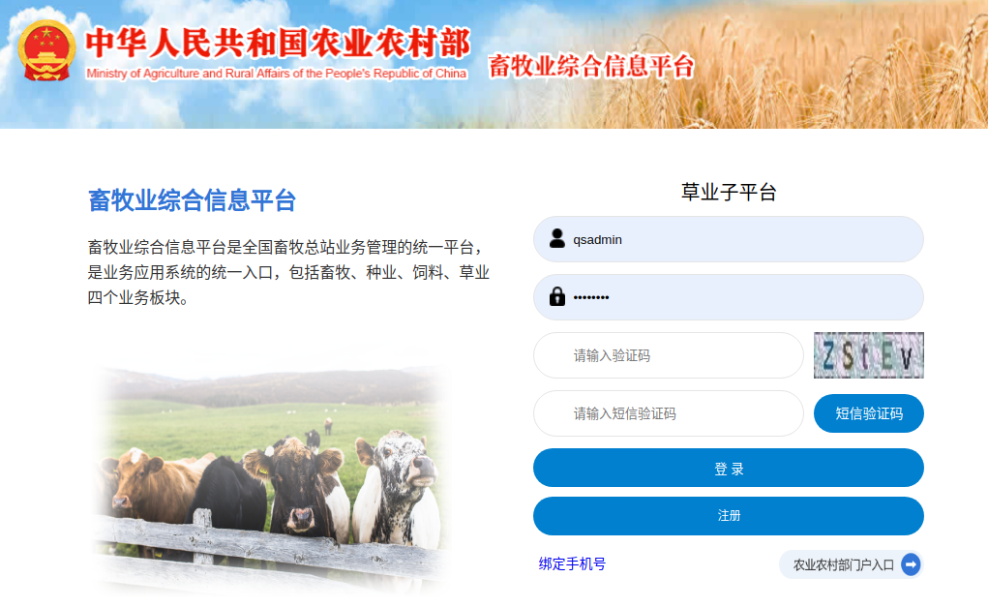

图1 “畜牧业综合信息平台—草业子平台”主页

二、点击登录栏“注册”按钮，进行用户注册（注册界面见图2）。带“*”的红色栏目必填，其中“用户角色设置”栏应选择“公众用户-区试申请和品种审定”。
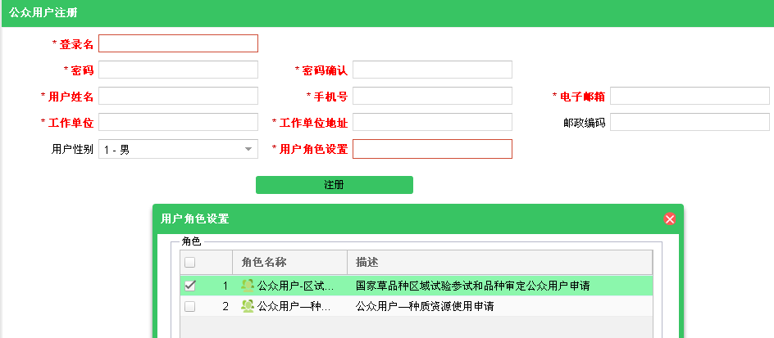

图2 公众用户注册界面
三、登录系统后点击页面左侧导航栏“区域试验参试申请”，进入区域试验参试申请页面（图3）。点击“下载填报说明”按钮下载填写各栏目和编写各附件（报告、证明等）的具体要求。
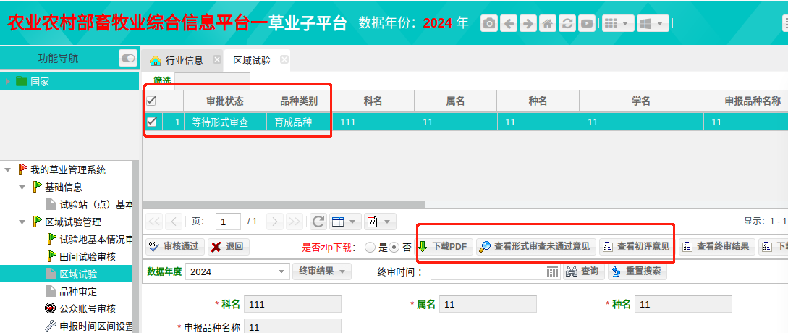
图3 申报界面
四、详细阅读填报说明后，点击“新建”按钮开始逐项填写。须至少填写完图4所示栏目后才可以点击“保存”按钮生成一条新记录，然后可随时点击“保存”按钮进行保存。
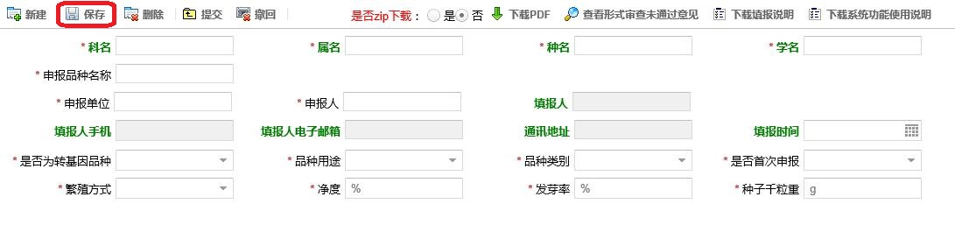
图4 首次保存时必须填写的栏目
五、需要上传的附件因“品种类别”不同而有所差别，须严格按照填报说明要求准备好相关附件，点击图5所示相应位置的“浏览”按钮选择需要上传的文档后，再点击“上传”按钮确认上传。上传完成后可点击图标进行附件预览。如无法正常预览或不能正确显示上传的文件名，可通过刷新浏览器解决。
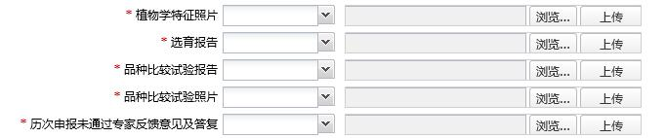
图5 附件上传功能区示意图
六、确认已按照填报说明完成填报并保存后，点击“提交”按钮提交申报材料，等候形式审查。形式审查一般不超过3个工作日。必填项未填写（或未上传必需附件）的申请无法提交形式审查。
七、提交申请的审批状态变为图6显示的“形式审查通过”后，可点击“下载PDF”按钮下载全套申报材料供打印盖章。如无法直接下载PDF文件（出现“失败-网络错误”提示），请点选“是”（默认为“否”）后下载zip压缩文件包，解压缩后获得PDF版申报材料。
图6 审批状态显示示意图
八、超过申请截至时限后，审批状态为“录入”的申请将无法提交；形式审查未通过被退回的申请，可点击按钮，按照系统提示的退回理由进行修改完善后再次提交。
注意事项：
- 其他未尽事宜可在工作日上午8:30-11:30、下午13:30-16:30间来电咨询，联系人：邵麟惠，联系电话010-59194731；
- 网上申报，必须注册公众用户；
- 建议使用IE浏览器极速模式进行操作。
附件2
国家草品种区域试验申报材料填写说明

1.科名：申报品种所属科，以《中国植物志》为准（网络版http://frps.iplant.cn/），中文表示。
2.属名：申报品种所在属，以《中国植物志》为准（网络版http://frps.iplant.cn/），中文表示。
3.种名：申报品种所属种，以《中国植物志》为准（网络版http://frps.iplant.cn/），中文表示。
4.学名：申报品种所属种拉丁名，以《中国植物志》为准（网络版http://frps.iplant.cn/），种间杂交用“种”×“种”表示，前为母本，后为父本。
5.申报品种名称：命名应符合国家标准《草品种命名规则》GB/T 30394-2013相关条款规定。
6.申报单位：申报单位之间用“/”隔开，数量不超过5个。
7.申报人：申报人之间用“/”隔开，数量不超过5个。
8.是否转基因品种：申报品种如是应用转基因技术将有特殊经济价值的基因引入植物体内，从而获得高产、优质、抗病虫害等性状的转基因植物新品种，则应选是，反之选否。
9.品种用途：申报品种的用途，主要包括牧草即以饲喂家畜为主的饲草。
10.品种类别：按照申报品种来源可分为育成品种、野生栽培品种、地方品种、引进品种。
（1）育成品种指经过一定的育种程序，按照育种目标选育形成的，与种内其它品种在一个或数个特征特性上有明显区别的新品种。
（2）野生栽培品种指采集于野生状态下的种质资源经驯化栽培成功，并具有利用价值的品种。
（3）地方品种是在某一地区长期栽培（至少30年），适应当地气候和土壤条件，具有良好经济和生态价值的品种。
（4）引进品种是从国外引进且已在国外审定或登记的，在国内试种成功并具有优良性状和利用价值的品种。
11.是否首次申报：申报品种为第一次申报的选择“是”，曾申报但未通过评审的选择“否”。
12.繁殖方式：申报品种繁殖方式分为“有性繁殖”、“无性繁殖”和“有性、无性繁殖皆可”。有性繁殖指品种推广利用中主要用种子来种植；无性繁殖指品种结实差或几乎不结实，在推广利用过程中只能选择根、茎、叶等营养器官繁殖；有性、无性繁殖皆可指品种既可用种子推广，也可用根、茎、叶等营养器官繁殖利用。
13.种子千粒重：“繁殖方式”选择“有性繁殖”或“有性、无性繁殖皆可”时必填。测定方法按照国家标准 《牧草种子检验规程 重量测定》GB/T 2930.9执行。
14.净度：“繁殖方式”选择“有性繁殖”或“有性、无性繁殖皆可”时必填。测定方法按照国家标准 《牧草种子检验规程 净度分析》GB/T 2930.2执行。
15.发芽率：“繁殖方式”选择“有性繁殖”或“有性、无性繁殖皆可”时必填。测定方法按照国家标准 《牧草种子检验规程 发芽试验》GB/T 2930.4执行。
16.品种用途及优势概述（限200个字符）：说明申报品种的主要用途及在生产性能、品质性状等方面与同种其他品种相比较的突出优势。
17.选育（驯化、整理或引种）目标（限200个字符）：
（1）育成品种应描述选育目标，野生栽培品种应描述驯化目标，地方品种应描述整理目标，引进品种应描述引种目标；
（2）牧草的选育（驯化、整理）目标一般包括丰产性（营养体、种子）、抗逆性、抗病虫性、早熟、晚熟、饲用品质等一个或多个指标；草坪草的选育（驯化、整理）目标一般包括坪用性状、绿期、抗性等一个或多个指标；观赏草选育（驯化、整理）目标一般包括观赏性、抗性、适应性等一个或多个指标；
（3）申报品种为引进品种的应说明将其引入我国种植的主要目的及其与国内同类品种相比的主要优势。
18.亲本或品种来源（限200个字符）：育成品种应明确介绍主要亲本的来源（包括品种或材料的名称、来源地、获取的方式等），通过审定的亲本应使用公告的审定名称；野生栽培品种应明确说明野生资源采集地和时间；地方品种应明确说明品种来源地；引进品种应明确说明品种原产国、审定或登记的国家和时间、品种权人（公司或育种家）等基本情况。
19.选育（驯化、整理或引种）过程概述（限500个字符）：
（1）育成品种应简述选育工作起止年份、亲本来源、育种方法、选种圃情况等；
（2）野生栽培品种应简述野生资源采集时间、地点、驯化方法等；
（3）地方品种应简述来源地、栽培历史、栽培地区、现有栽培面积等；
（4）引进品种应简述引入国内的时间、引种试验起止时间、地点等。
20.品种特征特性（限300字符）：应简述申报品种自身的植物学特征和生物学特性，不得用其所属植物种的特征特性代替。
（1）植物学特征描述内容：生活周期（一年生、多年生、越年生或二年生）、生活型（草本、藤本或灌木）、植株形态高度，根（形态等）、茎（长度、有无根状茎或匍匐茎等）、叶（叶型、长宽、叶色、叶柄等）、花（花序类型、长度、颜色等）、果（果实类型、形状、大小等）、种子（形状、大小、颜色、千粒重等）、授粉方式（自花授粉、异花授粉、常异花授粉、无融合生殖等）、繁殖系数（种子产量或营养繁殖体产量）等。
（2）生物学特性描述内容：适宜生长的气候和土壤条件、抗性、再生性、生育期等。
（3）育成品种和野生栽培品种还应说明与亲本的差异。
21.品种比较试验情况（限300个字符）：应至少说明品比试验承担单位、起止时间、地点、对照品种、测定的指标和试验结果（牧草的干鲜产草量、抗性等），重点说明申报品种和对照品种的差异。
22.需鉴定的抗性指标（限100个字符）：以某一个或某几个抗性（如抗寒性、抗旱性、耐热性、耐盐性、抗虫性、抗病性等）为选育目标的须填写此项，并推荐抗性鉴定对照品种。
23.栽培管理技术要点及利用方式（限300个字符）：应突出与同种植物其他品种一般栽培管理措施的区别，按播种期（栽植期）、播种方法、株行距、播种量、播种深度、关键田间管理措施（如施肥、浇水、病虫害防治等）、主要利用方式和注意事项等顺序介绍。
24.适宜推广区域（限150个字符）：应明确申报品种适宜推广区域的气候条件、区域范围等。适宜推广区域为布置区域试验点的重要依据。
25.建议对照品种（限100个字符）：建议对照品种要符合《草品种审定技术规程》GB/T 30395-2013相应条款规定，原则上应为通过国家级审定的品种。如国家级审定品种中无适宜对照，可推荐省级审定品种作为对照，但须注明审定编号和选择的原因。
26.备注（限300个字符）：简要表述其他需要说明的情况。
27.植物学特征照片：通过系统上传（PDF文档或WORD文档，PDF文档为宜），上传文件数量不得超过1个，应包括申报品种单株、群体、根、茎、叶、花、果实、种子（或营养繁殖体）照片，其中单株照片应尽量包括花序和根部。照片必须清晰且重点突出。
28.选育报告：申报品种为“育成品种”的必须通过系统上传（PDF文档或WORD文档，PDF文档为宜），上传文件数量不得超过1个。报告应主要包括育种目标（有明确育种目标，如牧草或种子高产、早熟、抗旱、耐盐、品质改善等）、亲本来源（清楚介绍亲本或其他选育材料及其来源）、育种方法（选择育种、杂交选育、诱变育种等）、选育过程（每代选育工作起始时间、如何开展、选取指标、筛选标准及单株或株系数目、选育技术路线图等）、新品系与亲本在目标性状上的比较结果、植物学特征（申报品种的科属种及其根、茎、叶、花、果实、种子的具体特征；申报品种与亲本不同的特征）、生物学特性（适宜区域、抗性、生育期等）、主要农艺性状（物候期、越夏冬率等、鲜干草产量、种子产量等）、栽培管理技术要点（播种期、播种方法、播种量、播种深度、施肥、灌溉、病虫害防治等内容）及收获利用（利用方式、收获时间、留茬高度等）等内容。
29.栽培驯化报告：申报品种为“野生栽培品种”的必须通过系统上传（PDF文档或WORD文档，PDF文档为宜），上传文件数量不得超过1个。报告应包括原始野生种质资源采集情况（生境条件、时间、资源份数等）、栽培驯化目标（有明确的驯化目标，如驯化改良种子的落粒、硬实、发芽或成熟不整齐、低产等某一或多个不良野生习性；牧草或种子高产、早熟、耐盐、植株直立等）、栽培驯化方法、栽培驯化过程（每代驯化开始时间、选取指标、如何开展、技术路线图等）、新品系与原始群体在目标性状和结实率（或种子产量）上的比较结果、植物学特征（申报品种的科属种及其根、茎、叶、花、果实、种子的具体特征；申报品种与原始群体不同的特征需明确写清）、生物学特性（适宜区域、抗性、生育期等）、主要农艺性状（物候期、越夏冬率等、鲜干草产量、种子产量等）、栽培管理技术要点（播种期、播种方法、播种量、播种深度、施肥、灌溉、病虫害防治等内容）及收获利用（利用方式、收获时间、留茬高度等）等内容。
30.整理研究报告：申报品种为“地方品种”的必须通过系统上传（PDF文档或WORD文档，PDF文档为宜），上传文件数量不得超过1个。报告应包括品种来源（来源地、栽培历史、面积、区域等）、整理研究过程（整理研究目标、收集基本情况、工作起始时间、如何开展等）、植物学特征（申报品种的科属种及其根、茎、叶、花、果实、种子的具体特征；申报品种与同种其他品种不同的特征需明确写清楚）、生物学特性（适宜区域、抗性、生育期等）、主要农艺性状（物候期、越夏冬率等、鲜干草产量、种子产量等）、栽培管理技术要点（播种期、播种方法、播种量、播种深度、施肥、灌溉、病虫害防治等内容）及收获利用（利用方式、收获时间、留茬高度等）等内容。
31.引种报告：申报品种为“引进品种”的必须通过系统上传（PDF文档或WORD文档，PDF文档为宜），上传文件数量不得超过1个。报告应包括引种目标（明确引入我国的主要目的，如与市场中同类国内外品种相比的主要优势）、品种来源（申报品种的育成国家或企业、审定或登记的国家和时间、当前实际品种权人等基本情况）、引种过程（时间、来源、引种试验结果、引种技术路线图等）、植物学特征（申报品种的科属种及其根、茎、叶、花、果实、种子的具体特征；申报品种与同种其他品种不同的特征需明确写清楚)、生物学特性(适宜区域、抗性、生育期等）、引种试验（试验具体负责人姓名及联系方式、试验材料、试验地点时间、试验设计、测定指标及详细方法、试验结果和结论等）、主要农艺性状（物候期、越夏冬率、鲜干草产量等）、栽培管理技术要点（播种期、播种方法、播种量、播种深度、施肥、灌溉、病虫害防治等内容）及收获利用（利用方式、收获时间、留茬高度等）等内容。
32.品种比较试验报告：全部申报品种均需通过系统上传品种比较试验报告（PDF文档或WORD文档，PDF文档为宜），上传文件数量不得超过1个。报告应包括试验承担单位、试验具体负责人姓名及联系方式、试验布置行政区域、试验地概况、试验材料（须说明对照品种，其中申报“育成品种”和“野生栽培品种”的，试验对照品种应至少包括亲本或原始群体）、试验设计（小区面积、小区布置、重复数等）、试验起止时间、播种情况（播种时间、方法、播种量、播种深度等）、田间管理（施肥时间、肥料种类、施量、灌溉时间、灌水量、病虫害发生和防治情况等）、测定指标和方法（如测产方式、测产面积等）、试验结果与分析（牧草包括干鲜草或种子产量、生育期、抗性等）。牧草产量结果应进行方差分析，并用新复极差法进行多重比较。各项要求必须符合国家标准《草品种审定技术规程》GB/T 30395-2013。
33.品种比较试验照片：通过系统上传（PDF文档或WORD文档，PDF文档为宜），上传文件数量不得超过1个。提供的田间品种比较试验照片必须同时包括申报品种和对照品种，照片清晰。
34.野生分布证明：申报“野生栽培品种”必须的通过系统上传申报材料野生分布的证明文件（PDF文档或WORD文档，PDF文档为宜），上传文件数量不得超过1个。证明文件由县级（含）以上农业农村（或草原）行政主管部门或省级畜牧（或草原）技术推广部门出具，说明申报品种所属植物种在申报者声称的种源地（采集地）是否有野生分布、是否同意申报者申报该品种参加国家草品种区域试验。
35.知情同意书：申报“地方品种”的必须通过系统上传（PDF文档或WORD文档，PDF文档为宜），上传文件数量不得超过1个。由种源地县级（含）以上农业农村（或草原）行政主管部门或省级畜牧（或草原）技术推广部门出具，说明申报品种在当地的栽培历史、主要栽培区域、现有栽培面积及是否同意申报者申报该品种参加国家草品种区域试验。
36.授权书：申报“引进品种”的必须通过系统上传（PDF文档或WORD文档，PDF文档为宜），上传文件数量不得超过1个。品种所有权单位须授权全部申报单位申请参加区域试验的授权书。授权书应为中英文对照，内容至少包括：授权方拥有申报品种所有权的证明或承诺；申报品种在国外审定或登记的基本情况（审定或登记组织或机构、年份等）；明确同意申报者向全国畜牧总站（National Animal Husbandry Service）申请参加国家草品种区域试验（National Herbage Cultivar Regional Trial）；授权方愿意承担由此授权产生的相关责任；授权有效期及授权书签署日期。授权中英文对照内容不一致的为无效授权。授权书中授权方仅提及同意申报者代为向全国畜牧总站申请参加国家草品种区域试验。
37.在国外已审定登记的证明材料：申报“引进品种”的必须通过系统上传在国外已审定登记的证明材料（PDF文档或WORD文档，PDF文档为宜），上传文件数量不得超过5个，主要包括品种审定登记证书复印件、或在线查询的网页截图（含网址）、品种所有权证明、经品种所有权人签章同意申报的说明等。
38.申报品种检疫证明材料：申报“引进品种”的必须通过系统上传申报品种检疫证明材料（PDF文档或WORD文档，PDF文档为宜），上传文件数量不得超过1个。申报品种引种试验所用种子批次的植物进出口检疫证明材料。
39.历次申报未通过的专家反馈意见及答复：“是否首次申报”栏选择“否”的必须通过系统上传（PDF文档或WORD文档，PDF文档为宜），上传文件数量不得超过1个。提供历次申报未通过的专家反馈意见原件截图，及针对反馈意见的逐条答复，并说明答复依据。
40.其他相关材料：各种与申报品种相关的其他材料，如研究论文、营养检测报告等。申报品种为牧草品种的，其所属植物种属不在《草种管理办法》规定的主要草种（苜蓿、沙打旺、锦鸡儿、红豆草、三叶草、岩黄芪、柱花草、狼尾草、老芒麦、冰草、羊草、羊茅、鸭茅、碱茅、披碱草、胡枝子、小冠花、无芒雀麦、燕麦、小黑麦、黑麦草、苏丹草、草木樨、早熟禾等）范围内的，需在国家草品种区域试验结束后由第三方完成动物饲喂试验报告提交全国畜牧总站。
申报品种为转基因品种的，必须上传农业农村部颁发的该品种农业转基因生物安全证书。
41.申请人声明：申请人必须本人签字。多个申请人时，从左至右逐个签字。无本人签字的不被认作申请人之一。区域试验申请人和申请单位应与后续的申报审定品种时一致，如果不一致，审定品种申报时形式审查不予通过。
42.申请单位审核：申请单位必须加盖与申请单位名称一致的公章。多个申请单位时，从左至右（可分行）逐个加盖公章。未加盖公章的不被认作申请单位之一。
43.签字盖章页：请将导出材料的申请人声明和申请单位审核页签字盖章后上传系统。

